新桥街道中心幼儿园小四班幼儿今日动态

2022.11.10

**一、来园篇：**

今日来园人数28人，5人请假。

**任贞臻、熊诺一、万语新、巢瑾兮、戴芸舒、余佳彤、林语晨、邹梓晗、袁铭翔、万卓桉、张辰逸、王彦钦、刘书宇、陈仲锦、彭礼斌、任蒋星、杨云聪、刘书宏、黄子睿、花烨橙、胡立超、陈昭晖、吴黄泽熙、孙梓涵、盛佳惠、陶昕晨、包顾成**在老师的提醒下能大方地打招呼，并放好自己的口罩和水杯。

1. **区域游戏篇：**

区域游戏时，孩子们能根据自己的兴趣选择游戏。

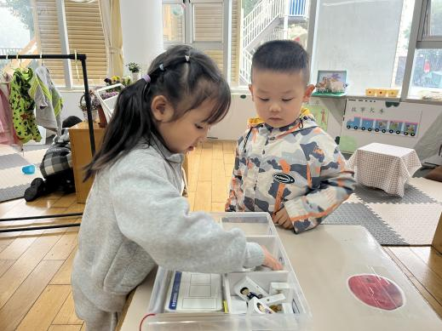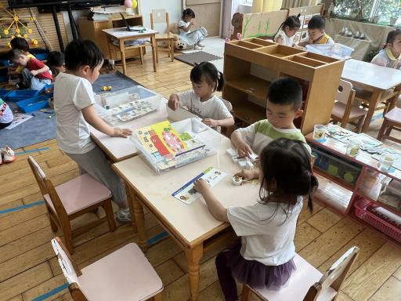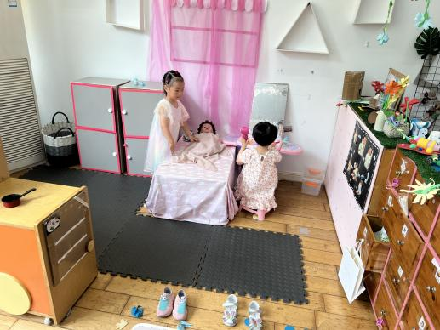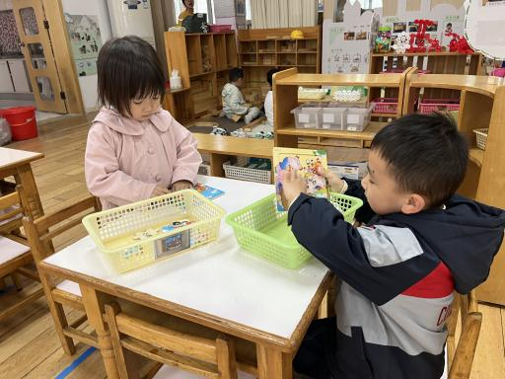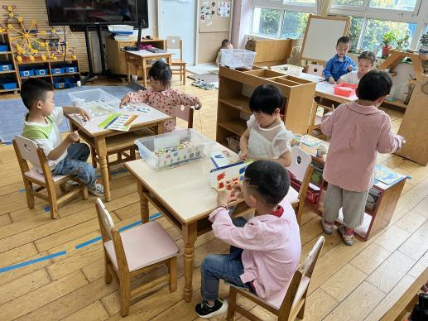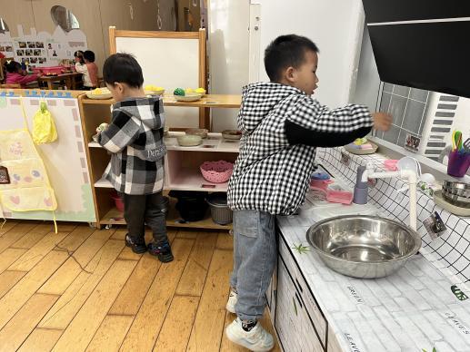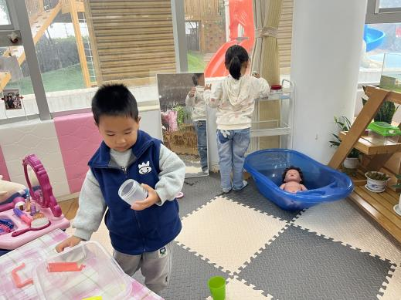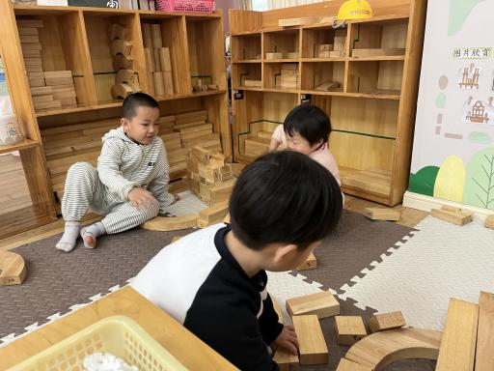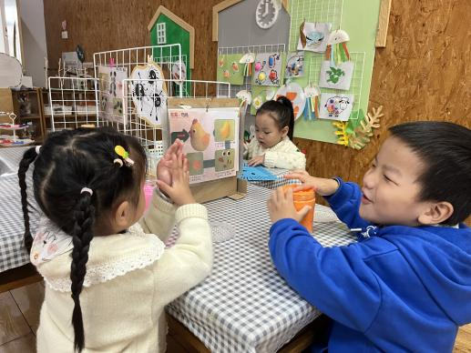

其中，**张宥妍、熊诺一、孙梓涵、巢瑾兮、杨云聪**在玩拼图，**刘书宏**在玩请你来分类，**余佳彤、黄子睿**在玩积木宝宝排排队。**林语晨**在美工区玩狮子理发的游戏，**任贞臻、陈昭晖、张辰逸**在玩粘土，**吴黄泽熙**在玩包糖果的游戏。**陶昕晨、包顾成、胡立超**在地面建构建构房子，能运用围合、垒高等技巧建构；**万语新、盛佳惠、袁铭翔**在桌面建构区玩磁力大师、磁力片和拼插积木。**刘书宇、彭礼斌、任蒋星**在娃娃家的厨房烧菜，**戴芸舒、花烨橙、万卓桉、陈仲锦**在娃娃家的卧室照顾宝宝。

**王彦钦、邹梓晗**没有选择区域 游戏，游走在各区域之间。

**三、集体活动篇：**

数学：动物幼儿园

动物幼儿园这个活动主要是让幼儿根据特征进行归类，相对应的物品归为一类。活动中创设送小动物上幼儿园的情景，让幼儿一边说一边进行操作，对应的小动物送入对应的幼儿园。让幼儿在日常生活、游戏中有意无意地亲近数学，愉快地步入数学世界，体验归类的有趣。

活动中，**任贞臻、熊诺一、万语新、巢瑾兮、戴芸舒、余佳彤、林语晨、邹梓晗、袁铭翔、万卓桉、张辰逸、王彦钦、刘书宇、陈仲锦、彭礼斌、任蒋星、杨云聪、刘书宏、黄子睿、花烨橙、胡立超、陈昭晖、吴黄泽熙、陶昕晨、包顾成**能尝试能按一种实物标记选择相应的实物并归类。**任贞臻、万语新、戴芸舒、余佳彤、万卓桉、张辰逸、陈仲锦、杨云聪、陈昭晖、陶昕晨**能用短句表达自己的操作。

**四、生活篇：**

今天吃的是**茭白炒胗肝、西葫芦炒胡萝卜、红豆白米饭和西湖牛肉羹。**孩子们能按顺序做好吃饭前的准备。大部分孩子在老师的提醒下能双腿放在桌子下面，身体坐正靠近桌子，用合适的姿势进餐，并保持桌面干净。

菜、饭、汤吃完的有：**万语新、戴芸舒、陈仲锦、任蒋星、杨云聪、黄子睿、胡立超、吴黄泽熙、孙梓涵、盛佳惠、包顾成**

菜、饭、汤没吃完的有：**任贞臻、熊诺一、巢瑾兮、余佳彤、林语晨、邹梓晗、袁铭翔、万卓桉、张辰逸、王彦钦、刘书宇、彭礼斌、刘书宏、花烨橙、陈昭晖、陶昕晨、张宥妍**

午睡时能够把鞋子摆整齐，自己盖被子的有**：张辰逸、彭礼斌、余佳彤、万卓桉、熊诺一、万语新、戴芸舒、刘书宏、任蒋星、黄子睿**

**五、户外活动：**

今天孩子们和中大班的哥哥姐姐一起进行户外混龄游戏，他们根据自己的兴趣选择不同的游戏场地。在游戏中做到不推不挤，大部分孩子出汗后能够主动休息喝水、擦汗。

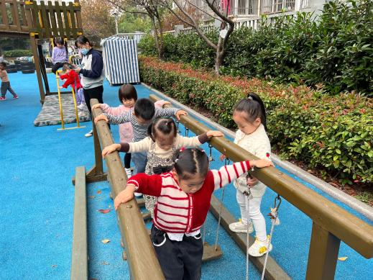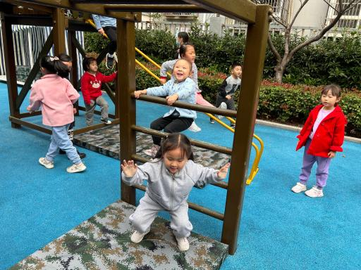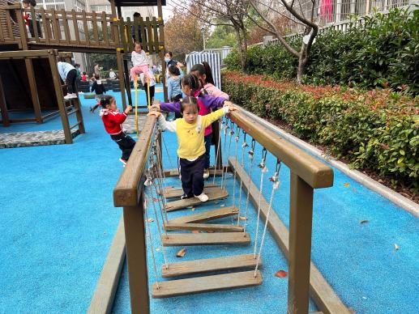

**六、家园合作：**

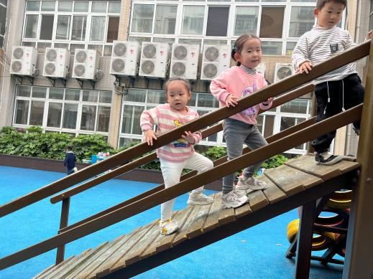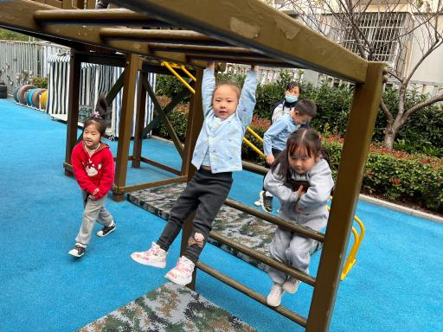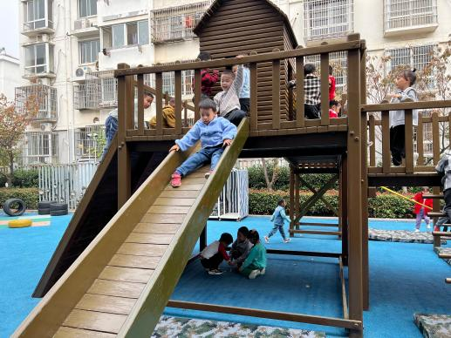

1. 请家长每天早上给孩子们垫好吸汗巾，避免户外活动流汗感冒。
2. 每日及时关注孩子做核酸的情况，及时上传核酸截图。
3. 请各位家长和孩子一起进行安全平台的观看学习哦。